# BAB IV

# ANALISIS DAN PERANCANGAN SISTEM

## Analisa Permasalahan

Kebakaran merupakan suatu bencana yang mengakibatkan korban jiwa maupun kerugian material. Penyebab kebakaran salah satunya adalah ledakan kompor gas. Dari data Perpemukiman BNPB Kabupaten Tegal jumlah kebakaran sebanyak 38% ditahun 2017. Karena mayoritas penduduk Indonesia menggunakan kompor gas.

Kebutuhan penduduk Indonesia yang harus ada di setiap rumah adalah kompor gas. Sebagian banyak kelalaian pengguna yang menyebabkan terjadinya kebakaran, mulai dari lupa mematikan kompor dan kebocoran gas yang tidak diketahui.

Berdasarkan analisa diatas untuk mencegah secara dini timbulnya kebakaran pada kompor gas perlu dibuatnya sistem pendeteksi kebocoran gas LPG dan kebakaran menggunakan arduino UNO dengan notifikasi Telegram Bot. Sistem tersebut memanfaatkan sensor gas dan sensor api sebagai alat pendeteksi kebocoran gas dan aplikasi telegram sebagai pemberitahuan agar masyarakat dapat mengetahui notifikasi jika terjadi kebocoran gas.

## Analisa Kebutuhan Sistem

Analisa dilakukan untuk mengetahui apa saja yang akan di perlukan dalam penelitian, Spesifikasi kebutuhan merinci tentang hal-hal yang dilakukan saat pengimplementasian. Analisa ini di pergunakan untuk menentukan suatu keluaranyang akan di hasilkan oleh sistem dan masukan yang di hasilkan oleh sistem, lingkup proses yang digunakan untuk mengolah masukan menjadi keluaran serta kontrol terhadap sistem.

### Analisa Kebutuhan Perangkat Keras (*Hardware*)

Perangkat Keras (*Hardware*) adalah salah satu komponen dari sebuah computer yang sifat alatnya bisa dilihat dan di raba secara langsung atau yang berbentuk nyata, yang berfungsi untuk mendukung proses komputerisasi. Perangkat keras yang dibutuhkan dalam pembuatan sistem absensi ini adalah :

1. Laptop dengan spesifikasi :
2. Asus X4410
3. Sistem Operasi Windows 10,
4. RAM 4 Gb,
5. Harddisk 500 Gb.
6. NodeMcu/Esp8266
7. Arduino UNO
8. MQ-2
9. *Flame Detector*
10. Fun
11. *Buzzer*
12. *Relay*

### Analisa Kebutuhan Perangkat Lunak (*Software*)

Perangkat lunak (*Software*) adalah sebuah data yang di program dan disimpan secara digital yang tidak terlihat secara fisik tetapi terdapat dalam komputer. *Software* atau perangkat lunak dapat berupa program atau menjalankan suatu perintah atau intruksi yang dengan melalui *software* (perangkat lunak) komputer dapat beroperasi atau menjalankan suatu perintah. Dapat dikatakan perangkat lunak bekerja didalam perangkat keras. *Software* yang digunakan dalam pembuatan sistem absensi ini adalah:

1. Sistem Operasi
2. *Software* Arduino IDE
3. *Fritzing*
4. Telegram

## Analisis Perancangan Sistem

### Perancangan Sistem Kebocoran Gas LPG Dan Kebakaran Menggunakan Arduino UNO dengan Notifikasi Telegram Bot.

Pada tahap analisis kebutuhan telah dijelaskan tentang alat apa saja yang akan di gunakan untuk membuat sistem. Tahap selanjutnya adalah merancang sistem sebelum melakukan pengimplementasian konsep pada pengguna gas LPG.

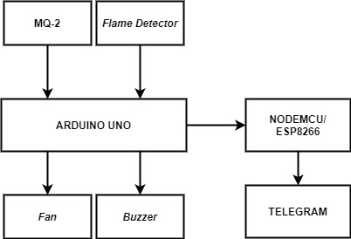

Gambar 4.1. Diagram Blok Sistem Kebocoran Gas dan Kebakaran

Diagram blok digunakan untuk menggambarkan kegiatan yang ada pada dalam sistem agar dapat lebih dipahami cara kerja sistem yang akan dibuat, maka perlu dibuat gambaran sistem yang sedang berjalan.

Adapun fungsi dari tiap blok diagram yang telah di gambarkan tersebut adalah sebagai berikut :

1. Sensor MQ-2

Sensor MQ-2 berfungsi sebagai sensor yang digunakan untuk mendeteksi konsentrasi gas yang mudah terbakar. Sensor ini biasa digunakan untuk mendeteksi kebocoran gas baik di perumahan dan ruko-ruko.

1. Sensor *Flame Detector*

Sensor *Flame Detector* berfungsi sebagai sensor yang digunakan untuk mendeteksi api dan biasanya terjadi ketika pada saat gas bocor lalu menimbulkan kebakaran.

1. Arduino UNO

Arduino UNO berfungsi sebagai pengendali utama dari sistem, selain itu pula digunakan sebagai media penampung data sementara dari sensor MQ-2 dan *Flame Detector*.

1. *Fan*

*Fan* berfungsi sebagai penghilang gas, itu berjalan pada saat sensor MQ-2 membaca adanya kebocoran gas.

1. *Buzzer*

*Buzzer* berfungsi sebagai *output* penghasil suara yaitu ketika sensor MQ-2 membaca adanya gas yang melebihi batas minimum atau sensor *Flame Detector* membaca adanya api.

1. NodeMCU/ESP8266

ESP8266 berfungsi sebagai media pengirim data hasil dari Sensor MQ-2 dan *Flame Detector* yang sudah tertampung di arduino dan akan dikirim ke Telegram .

1. Telegram

Telegram berfungsi sebagai pemberi informasi pesan kepada pengguna ketika sensor MQ-2 membaca adanya gas yang melebihi batas minimum atau sensor *Flame Detector* membaca adanya api atau terjadinya kebocoran gas dan kebakaran.

### Perancangan *Hardwere* Sistem Kebocoran Gas LPG Dan Kebakaran.

Perangkat di rancang dan di susun dengan catu daya *adaptor* yang mengalir 5*volt* 2a. Alat yang terhubung pada jaringan koneksi internet yang nanti akan di gunakan pengguna untuk bisa mengetahui terjadi atau tidaknya kebocoran gas dan adanya api melalui Telegram.

Rancangan *hardware* dari sistem kebocoran gas LPG dan Kebakaran ini ditunjukan pada gambar 4.2.

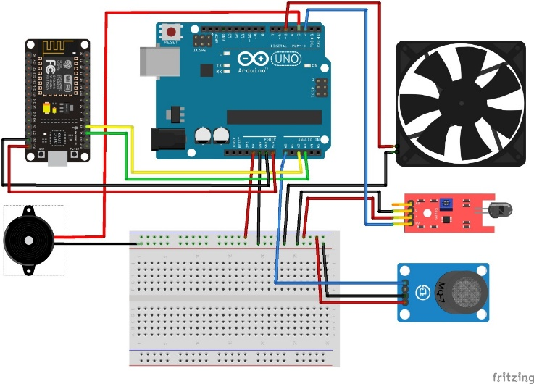

Gambar 4.2. Desain *hardware* Sistem Kebocoran Gas LPG dan Kebakaran

*Hardware* yang diperlukan untuk merancang perangkat tersebut adalah ESP8266, Arduino UNO, *Breadboard*, MQ-2, *Flame Detector*, *Buzzer*, dan *Fun*. Sistem dari perangkat ini akan bekerja saat adanya kebocoran gas atau api. Sistem dari perangkat ini akan bekerja pada saat sensor MQ-2 dan *flame detector* mendeteksi adanya kebocoran gas, kebakaran dan data yang telah diterima sensor akan dikirim ke Arduino UNO untuk ditampung sementara. *Buzzer* dan *fan* akan menyala sesuai dengan data yang diterima Arduino UNO kemudian akan diproses oleh ESP8266 dan sistem akan secara otomatis mengirimkan notifikasi pesan telegram ke *smartphone*.

Sistem pendeteksi kobocoran gas digambarkan dalam bentuk *flowchart* seperti gambar 4.3. :

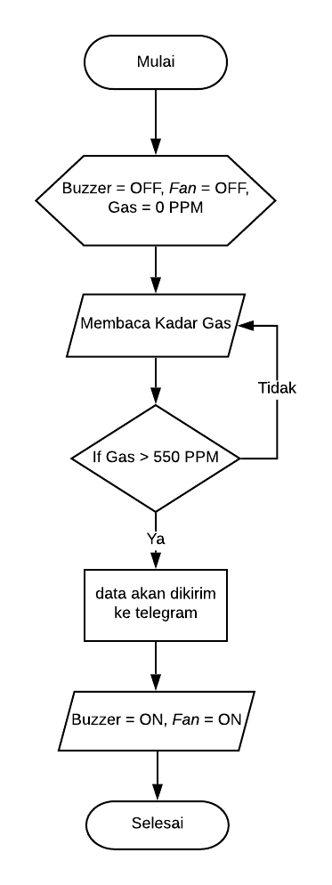

Gambar 4.3.*Flowchart* sistem pendeteksi kebocoran gas.

Proses pendeteksi api digambarkan dalam bentuk *flowchart* seperti gambar 4.4. :

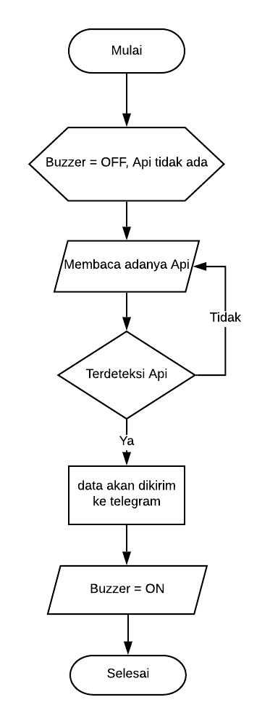

Gambar 4.4. *Flowchart* sistem pendeteksi kebakaran.